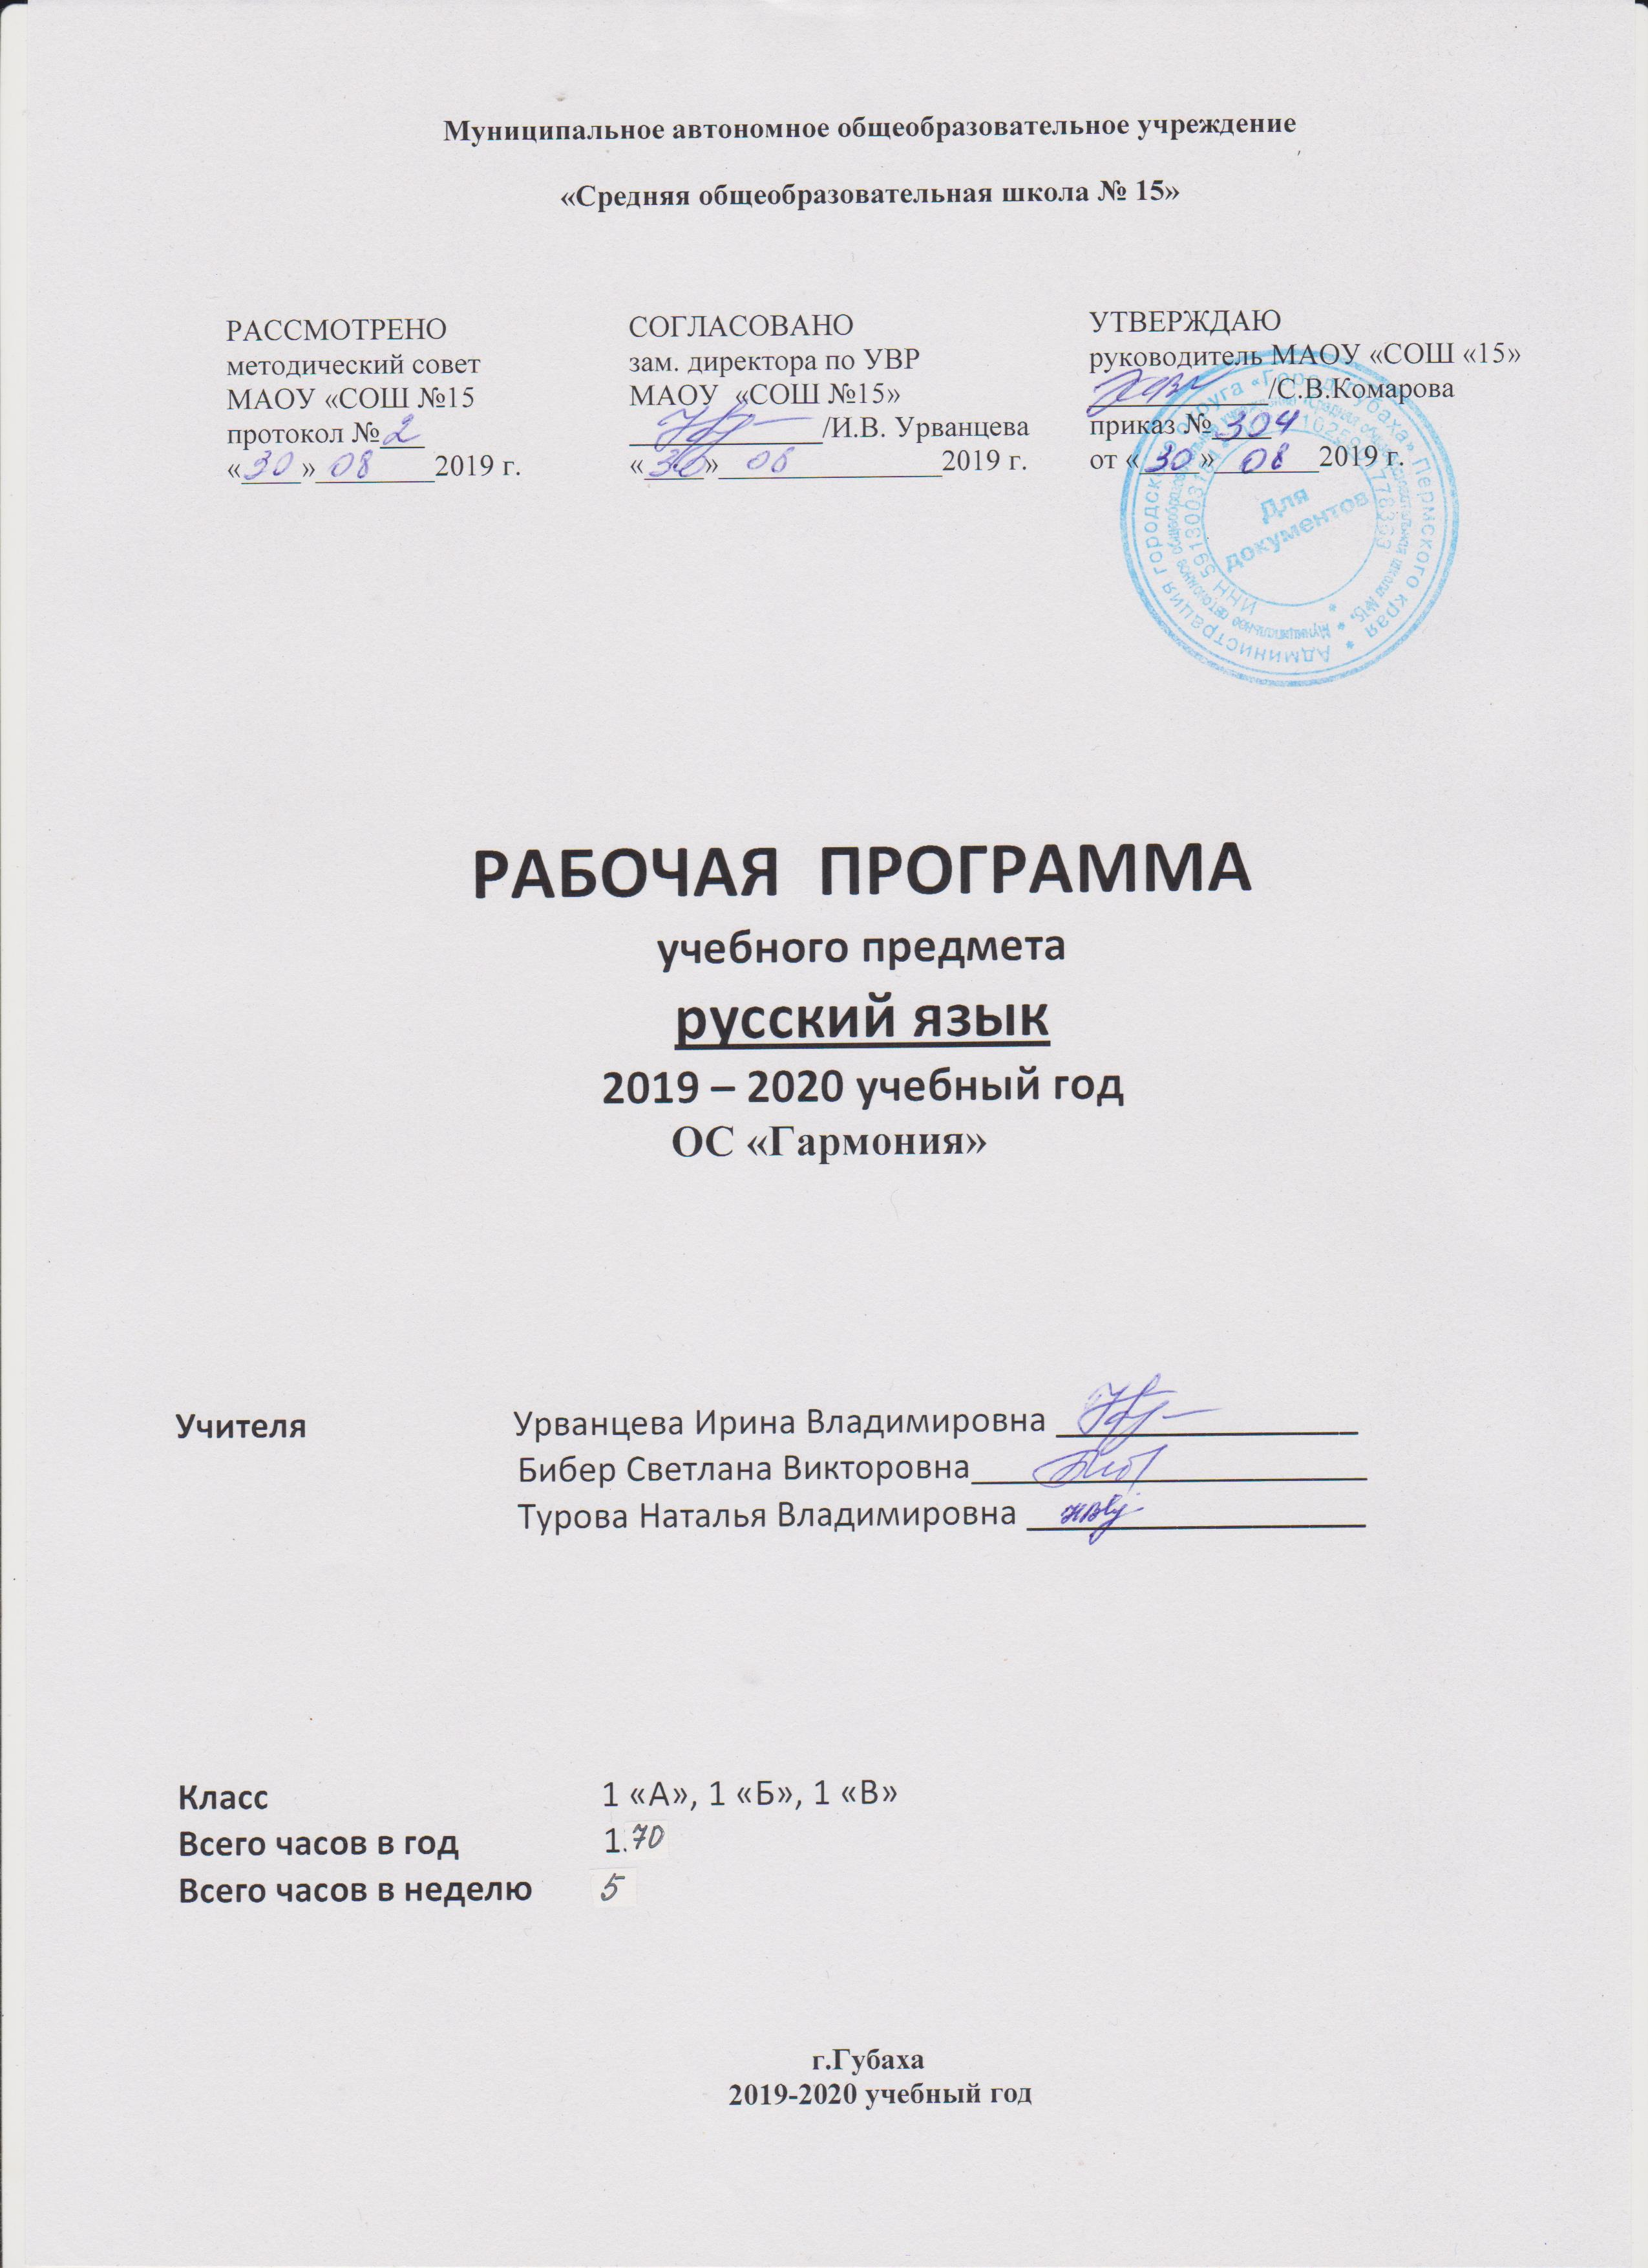ПОЯСНИТЕЛЬНАЯ ЗАПИСКА
Рабочая программа по русскому языку составлена на основе следующих нормативных документов и методических рекомендаций:
- Закон Российской Федерации «Об образовании» (от 29.12.2012 № 273 - ФЗ).
- Федеральный государственный образовательный стандарт начального общего образования (утвержден приказом Минобрнауки России от 6 октября 2009 г. № 373, зарегистрирован в Минюсте России 22 декабря 2009 г., регистрационный номер 17785).
- Приказ Министерства образования и науки России от 26.11.2010 № 1241 "О внесении изменений в федеральный государственный образовательный стандарт начального общего образования, утвержденный приказом Министерства образования и науки Российской Федерации от 6 октября 2009 г. № 373".
- Приказ Министерства образования и науки России от 22 сентября 2011 г. № 2357 "О внесении изменений в федеральный государственный образовательный стандарт начального общего образования, утверждённый приказом Министерства образования и науки Российской Федерации от 6 октября 2009 г. № 373" (зарегистрирован в Минюсте России 12 декабря 2011 г., регистрационный номер 22540).
- Санитарно-эпидемиологические правила и нормативы СанПиН 2.4.2.2821-10 "Санитарно-эпидемиологические требования к условиям и организации обучения в общеобразовательных организациях" С изменениями и дополнениями от: 29 июня 2011 г., 25 декабря 2013 г., 24 ноября 2015 г.
- Основная образовательная программа начального общего образования МАОУ «СОШ №15».
- Учебный план МАОУ «СОШ № 15» для начальной школы на 2019/2020 учебный год.
- Примерные программы по учебным предметам. ФГОС.
- Методическое пособие с электронным приложением «Рабочие программы. Начальная школа. 4 класс УМК «Гармония» (Москва, издательство «Планета», 2013 год).
Рабочая программа разработана в соответствии с основными положениями федерального государственного образовательного стандарта начального общего образования, содержанием образования по предметам и формами учебной деятельности, представленными в Примерных программах по учебным предметам начальной школы (М.: Просвещение, 2011), на основе планируемых результатов начального общего образования, с учетом возможностей программы «Гармония» и ориентирована на работу по учебно-методическому комплекту:
• Соловейчик, М. С., Кузьменко Н.С. Русский язык: К тайнам нашего языка : учебник для 1 класса общеобразовательных учреждений. – Смоленск : Ассоциация ХХI век, 2012.
• Соловейчик, М. С. Русский язык : К тайнам нашего языка : тетрадь к учебнику для 1-го класса. – Смоленск : Ассоциация XXI век, 2014.
• Соловейчик, М. С. Русский язык : К тайнам нашего языка : методические рекомендации к учебнику и тетради по русскому языку для 1 класса общеобразовательных учреждений: пособие для учителя. – Смоленск : Ассоциация ХХI век, 2012.
Место учебного предмета в учебном плане
Освоение русского языка на первой ступени общего образования начинается с курса «Обучение грамоте», который рассчитан на 23 учебные недели (207 часов): 9 ч. в неделю. Курс русского языка в 1-м классе занимает 10 недель и составляет 50 часов: 5 ч. в неделю.
Содержание курса
 | Тема раздела |  | Количество часов
1 | О нашей речи |  | 3 часа
2 | Какие бывают слова? |  | 6 часов
3 | Разные языки: родной и иностранный |  | 2 часа
4 | Речь устная и письменная |  | 5 часов
5 | Звуки русского языка |  | 5 часов
6 | Алфавит. Буквы русского языка. |  | 4 часа
7 | Как работают буквы? |  | 9 часов
8 | Что значит писать правильно |  | 7 часов
9 | Учимся писать записки |  | 2 часа
10 | Как пишутся письма и телеграммы? |  | 3 часа
11 | Поздравляем друг друга! |  | 2 часа
12 | Резервные часы |  | 2 часа
 |  | ИТОГО | 50 ЧАСОВ
Целевая ориентация реализации настоящей рабочей программы в практике
Настоящая рабочая программа учитывает особенности класса: в классе любят проводить исследования различных видов. Учащиеся класса активно работают в группах над проектами, используя справочную литературу, умело ведут дискуссии на уроках, могут контролировать и оценивать работу.
Для достижения курсом русского языка поставленных целей необходима особая организация работы по освоению его предметного содержания – необходима реализация системно-деятельностного подхода к процессу лингвистического образования младших школьников. Предлагаемый курс русского языка, реализованный в авторском УМК под названием «К тайнам нашего языка», построен на основе системно-деятельностного подхода к организации лингвистического образования учащихся. Это проявляется в следующем: освоение языковых и речевых понятий, закономерностей, правил и формирование соответствующих умений проходит по определённым этапам: от мотивации и постановки учебной задачи – к её решению, осмыслению необходимого способа действия и к последующему осознанному использованию приобретённых знаний, к умению контролировать выполняемые действия и результаты.
Формы работы
- Фронтальная работа.
- Парная работа.
- Индивидуальная работа.
- Урок-игра.
- Урок-викторина.
- Урок-путешествие.
- Урок-экскурсия.
Методы преподавания
- Игровой метод.
- Использование наглядности.
- ИКТ-технологии.
- Технология разноуровневого обучения.
- ТРКМЧП
- Активные методы обучения
- Проектный метод обучения
- Беседа (сообщающая, воспроизводящая, обобщающая).
- Диалог.
Дидактическое обеспечение учебного процесса:
для учителя:
- Бакулина Г.А. Интеллектуальное развитие младших школьников. – Москва: ВЛАДОС, 1999
- Волина В.В. Откуда пришли слова. Занимательный этимологический словарь. – Москва: АСТпресс, 1996
- Волина В.В. Весёлая грамматика. – Москва: Знание, 1995
- Кошмина И.В. Межпредметные связи в начальной школе. – Москва: ВЛАДОС, 1999
- Ласкина Л.Д., Николаева Н.В. Итоговые комплексные работы. – Волгоград, Учитель, 2013
- Лисицина Т.В. Контрольно-измерительные материалы для 1-2 классов. – Волгоград, Учитель, 2013
- Миронова А.В. Как построить урок в соответствии с ФГОС. Пособие для учителя. Волгоград: Учитель, 2014
- Николаева Л.П. Иванова И.В. 5000 заданий по русскому языку. – Москва: Экзамен, 2000
- Сенина Н.А. Комплексные тесты для 1 класса. – Ростов-на-Дону, Легион, 2013
- Советова Е.В. Контрольные тесты для начальной школы. – Ростов-на-Дону, Феникс, 2009
- Узорова О.В., Нефёдова Е.А. Практическое пособие по развитию речи. - Москва: «Аквариум», 1998
- Узорова О.В., Нефёдова Е.А. 350 правил и упражнений по русскому языку. – Москва: АСТ-Астрель, 2006
- Узорова О.В., Нефёдова Е.А. Словарные слова для 1-2 классов. - Москва: АСТ-Астрель, 2006
для учащихся:
• Соловейчик, М. С., Кузьменко Н.С. Русский язык: К тайнам нашего языка : учебник для 1 класса общеобразовательных учреждений. – Смоленск : Ассоциация ХХI век, 2012.
• Соловейчик, М. С. Русский язык : К тайнам нашего языка : тетрадь к учебнику для 1-го класса. – Смоленск : Ассоциация XXI век, 2014
Информационно-коммуникативные средства
- Буряк М.В., Карышева Е.Н. Интерактивные тренажёры «Учение с увлечением», 1 класс. – Москва: Учитель, 2014
- Умнова М.С. Интерактивные диагностические тренировочные работы, 1 класс. – Москва: Планета, 2014
- Шуруто В.В. Коллекция интерактивных тренажёров, 1-4 классы. – Москва: Учитель, 2014
Интернет-ресурсы:
- Электронная версия газеты «Начальная школа» (издательский дом «Первое сентября»). – Режим доступа : http://nsc.1september.ru/index.php
- Я иду на урок начальной школы: уроки русского языка. – Режим доступа : http://nsc.1september.ru/urok/index. php?SubjectID=150010
- Уроки русского языка. – Режим доступа : http://elenasadigova.ucoz.ru/publ/prepodavanie_v_nachalnoj_shkole/uroki_obuchenija_gramote/10
- Учительская. – Режим доступа : http://www.nachalka.com
- Русский язык: 1 класс. Методическое пособие. – Режим доступа : http:// www.akademkniga.ru/cgi-bin/page.cgi?node=111
- Методическая копилка. – Режим доступа : http://www.it-n.ru/resource.aspx? cat_no=201360
- Медиатека. Русский язык. Раздел «Начальные классы». – Режим доступа : http://pedsovet.su/load/273
- Мы и образование. – Режим доступа : http://www.alleng.ru/index.htm
- Журнал «Начальная школа». – Режим доступа : http://n-shkola.ru
- Русский язык. – Режим доступа : http://nachalka.info
- Программа «Подарок первокласснику». Программа «Русский язык за 10 минут». – Режим доступа : http://babydreams.bestnetservice.com/simulators11.htm

Общая характеристика учебного предмета
Курс русского языка в начальных классах – это составная часть общего лингвистического образования учащихся, поэтому назначение данного курса состоит в том, чтобы обеспечить предметную подготовку младших школьников и формирование у них универсальных учебных действий в объёме, необходимом для дальнейшего образования.
Цели начального курса русского языка:
– создать условия для осознания ребёнком себя как языковой личности, для становления у него интереса к изучению русского языка, для появления сознательного отношения к своей речи;
– заложить основы лингвистических знаний как элемент представления о научной картине мира и как базу для формирования умения осознанно пользоваться языком в процессе коммуникации;
– сформировать комплекс языковых и речевых умений, обеспечивающих сознательное использование средств языка, функциональную грамотность учащихся;
– средствами предмета «Русский язык» влиять на формирование психологических новообразований младшего школьника, его интеллектуальное и эмоциональное развитие, на формирование учебной самостоятельности и в целом умения учиться;
– обеспечить становление у младших школьников всех видов речевой деятельности в устной и письменной форме, становление их коммуникативной компетенции.
Центральная задача курса русского языка 1-го класса – обобщить и систематизировать знания детей по фонетике и графике, приобретённые в период обучения грамоте, закрепить фонетические и графические умения. Для практического использования вводится простейшая фонетическая транскрипция. При повторении вопросов графики большое внимание уделяется освоению алфавита, что важно для формирования умения пользоваться словарями и справочниками.
Ядро орфографической работы на данном этапе обучения составляет формирование умения обнаруживать орфограммы безударных гласных и парных по глухости–звонкости согласных. Термин «орфограмма» в 1-м классе не вводится – до 2-го класса он заменяется выражением «опасное при письме место».
Структура курса. Содержание учебного предмета
Язык, речь, практика речевой деятельности. Речь (в том числе чтение и письмо) как способ общения людей. Главные требования к речи: быть понятной и вежливой. Деловые сообщения и словесные рисунки как разновидности речи. Речь устная и письменная, особенности оформления мыслей (предложений) в устной и письменной форме. Правильное, аккуратное и разборчивое письмо как условие понятности и вежливости письменной речи. Правильность и точность выражения мысли как важные качества хорошей речи. Понимание значения слов, правильное их использование, произношение и написание, выбор слов, интонации и других средств с учётом ситуации общения, стремление точнее передать свою мысль, своё чувство – проявление культуры человека.
Родной язык и иностранные языки; речь на родном и иностранном языках.
Записка, письмо, телеграмма, поздравление: особенности их содержания, структуры и письменного оформления. Способы проявления вежливости, доброго отношения к человеку в письменной речи. Правило поведения: чужие записки, письма читать нельзя.
Слово: морфология (общее знакомство, без терминологии). Группы слов: слова – названия людей, животных, вещей и т. д., их признаков, действий, количества; слова-указатели; слова-помощники. Собственные имена.
Фонетика. Звуки гласные и согласные; гласные ударные и безударные; согласные твёрдые и мягкие, парные и непарные; согласные звонкие и глухие, парные и непарные (обобщение). Элементарная транскрипция (термин не употребляется) как способ обозначения звукового состава слов.
Постановка ударения, произношение звуков и сочетаний звуков в соответствии с нормами современного русского литературного языка.
Графика. Буквы как обозначения звуков; различение звуков и букв. Алфавит: названия букв и их последовательность; использование алфавита в словарях. Способы обозначения твёрдости-мягкости согласных буквами гласных и ь; способы обозначения звука [й’] буквами е, ё, ю, я; й (обобщение).
Правописание (графика, орфография, пунктуация). Орфограммы («опасные при письме места»), их признаки: начало и конец каждой мысли, границы слов, собственные имена, перенос слов, ударные слоги жи–ши, ча–ща, чу–щу; безударные гласные звуки, парные по глухости-звонкости согласные на конце слов и перед другими парными по глухости-звонкости. Способы нахождения «опасных мест» и их указание в записанном тексте.
Овладение правилами правописания: прописная буква в начале предложения, в собственных именах; раздельное написание предлогов с другими словами; перенос слов; сочетания жи–ши, ча–ща, чу–щу в положении под ударением.
Графические и орфографические неправильности («описки и ошибки») как препятствия для понимания письменной речи.
Особенности в решении вопросов развития речи:
1. Внимание учащихся привлекается к тому, что у говорящего всегда есть собеседник, с ориентировкой на которого человек обычно и строит свою речь. Выведенные с детьми два главных требования к речи – быть понятной и вежливой по отношению к собеседнику – стержень работы над культурой речи и речевым поведением, над правильностью и эстетикой письма. С опорой на эти требования начинается последовательное формирование коммуникативных УУД.
2. Обучаясь созданию речевых произведений, школьники осваивают жанры: устное воспоминание, записка, телеграмма, поздравление, письмо.
3. В связи с работой над нормами произношения, над лексическим значением слов и частично над правописанием учащиеся приобретают первый опыт использования различных видов словарей, имеющихся в учебнике.
4. Важнейшим лексическим умением, формируемым в 1-м классе, является умение ребёнка самостоятельно замечать незнакомые слова и стараться выяснять их значения

Описание ценностных ориентиров содержания учебного предмета

1. Язык является средством общения людей, важнейшим средством коммуникации, поэтому знакомство с системой языка должно обеспечивать обучение младших школьников овладению этим средством для осуществления эффективного, результативного общения. Вот почему данному курсу придана коммуникативная направленность.
2. Русский язык является государственным языком Российской Федерации, средством межнационального общения, родным языком русского народа, явлением национальной культуры. Поэтому освоение детьми русского языка, осознание его богатых возможностей, красоты, признание его значения в жизни человека и общества важно для духовно-нравственного становления личности. Воспитание у школьника уважительного отношения к русскому языку и к себе как его носителю, обучение ответственному, бережному обращению с языком, умелому его использованию в процессе общения следует рассматривать как компонент личностного развития ребёнка, компонент становления его гражданственности.
3. Язык – это явление культуры, поэтому качество владения языком, грамотность устной и письменной речи являются показателями общей культуры человека. Помощь младшим школьникам в осознании этого факта и на его основе формирование стремления полноценно владеть языком в устной и письменной форме – второй компонент личностного развития ребёнка, компонент становления его культурного облика.
4. Русский язык в системе школьного образования является не только предметом изучения, но и средством обучения. Поэтому освоение русского языка и всех видов речевой деятельности на нём является основой успешного изучения всех других учебных предметов, в том числе основой умения получать, преобразовывать, фиксировать и передавать информацию. Этим определяется статус предмета «Русский язык» в системе начального общего образования.
Планируемые результаты изучения учебного курса
Планируемые предметные результаты освоения программы по русскому языку
Ученик научится:
В области речи, речевой деятельности:
– участвовать в диалоге, в общей беседе, соблюдать основные правила общения на уроке;
– пользоваться формулами речевого этикета в типовых ситуациях (приветствия, прощания, просьбы, извинения, благодарности);
– выявлять среди слов те, значения которых неизвестны, не совсем понятны; выяснять с помощью учителя, в том числе по толковому словарю, их значения;
– под руководством учителя читать и понимать информацию, представленную в учебнике;
– осознавать наличие в речи разных задач общения: по деловому сообщать и словами рисовать, передавая свои мысли, чувства, впечатления;
– создавать (устно) предложения и небольшие монологические высказывания на основе различных источников;
– конструировать (из предложенных слов и сочетаний) записки, поздравления, телеграммы;
В области освоения языка (грамматики, фонетики, графики):
– различать слово и предложение;
– выделять предложения, слова из потока речи (при восприятии на слух и зрительно);
– различать слова по их функции («работе»): называют, указывают, помогают другим словам; ставить вопросы к словам-названиям, разграничивать слова по вопросам кто? что? какой? какая? какие и др.;
– различать звуки и буквы;
– выделять последовательность звуков слова, характеризовать каждый (гласный/согласный, гласный ударный/безударный, согласный твёрдый/мягкий, звонкий/глухой); строить модель слогового и звукового состава слова из 5–6 звуков;
– правильно называть буквы алфавита, располагать буквы и слова в алфавитном порядке;
– правильно обозначать твёрдость и мягкость согласных звуков и звук [й’] (без случаев с разделительными знаками), объяснять выбор способа обозначения;
В области письма (орфографии и пунктуации, каллиграфии):
– обнаруживать орфограммы («опасные места») по освоенным признакам: начало и конец мысли, граница слова, собственное имя, ударный слог жи–ши (ча–ща, чу–щу); буква на месте безударного гласного звука, а также парного по глухости-звонкости согласного на конце слова и перед другим парным по глухости-звонкости согласным;
– правильно оформлять границы предложений: обозначать начало большой буквой, а конец точкой (вопросительным или восклицательным знаком в ясных случаях);
– обозначать пробелами границы слов;
– писать большую букву в собственных именах;
– соблюдать основное правило переноса слов (по слогам, не оставляя и не перенося одну букву);
– правильно писать ударные слоги жи–ши, ча–ща, чу-щу;
– списывать и писать под диктовку учителя (по освоенной технологии);
– под руководством учителя осуществлять проверку написанного;
– правильно писать следующие слова с непроверяемыми орфограммами: альбом, весело, воробей, девочка, карандаш, картошка, красиво, мальчик, Москва, пальто, пенал, портфель, пошёл, ребята, собака, спасибо, ученик, учительница, хорошо, щенок;
– использовать приобретённые каллиграфические умения.
Ученик получит возможность научиться:
В области языка, речи, речевой деятельности:
– соблюдать основные правила речевого поведения в повседневной жизни;
– замечать в речи слова, значения которых ученику неизвестны, спрашивать о них, находить в толковом словаре учебника;
– в соответствии с литературными нормами произносить слова, помещённые в словарь учебника «Как правильно говорить?»;
– использовать знание алфавита для поиска слов в словарях учебника;
– фиксировать звуковой состав слов с помощью элементарной транскрипции («звуковых значков»);
– читать записи, сделанные «значками звуков», и осознанно «переводить» их в буквенные;
– различать деловые сообщения и словесные картинки; формулировать, о чём и что в них говорится;
– создавать устные воспоминания на заданную тему о событиях своей жизни и выразительно их рассказывать;
– использовать записки в общении со сверстниками, с близкими, писать им короткие поздравления;
В области письма (графики, орфографии, каллиграфии):
– обнаруживать и исправлять графические и орфографические ошибки (обозначение твёрдости и мягкости, звука [й,], пропуски, перестановки и замены букв; нарушения изученных орфографических правил) в специально предложенных и в собственных записях;
– соблюдать требования к каллиграфической стороне письма, различать удачные и неудачные начертания букв и их соединение, заботиться о каллиграфической стороне своего письма.
Планируемые результаты формирования
универсальных учебных действий
средствами предмета «Русский язык»
на конец 1-го класса
Личностные качества: положительное отношение к учению (к урокам русского языка), наличие элементов познавательного интереса.
Регулятивные УУД:
– понимать и принимать учебную задачу;
– использовать выделенные учителем ориентиры действия;
– осуществлять последовательность действий в соответствии с инструкцией, устной или письменной, в том числе схематичной;
– выполнять действия проверки.
Познавательные:
– понимать прочитанное, находить в сообщении учебника нужные сведения;
– выявлять непонятные слова, спрашивать об их значении;
– понимать информацию учебника, представленную в модельном виде, переводить её в словесную форму
– выполнять действия анализа, группировки с учётом указанных критериев, использовать освоенные условные знаки
Коммуникативные:
– участвовать в коллективной беседе, высказывать свои мысли, говорить о своих впечатлениях, слушать одноклассников, соблюдать основные правила общения на уроке

